GEZ | KARTA ADRESOWA ZABYTKU NIERUCHOMEGO |  | 3. Miejscowość  wola prażmowska
1. Nazwa  zespół folwarczny |  | 2. Czas powstania  iv ćw. xix wieku, lata 20-te xx wieku | 3. Miejscowość  wola prażmowska
8. Fotografia z opisem wskazującym orientację albo mapa z zaznaczonym stanowiskiem archeologicznym  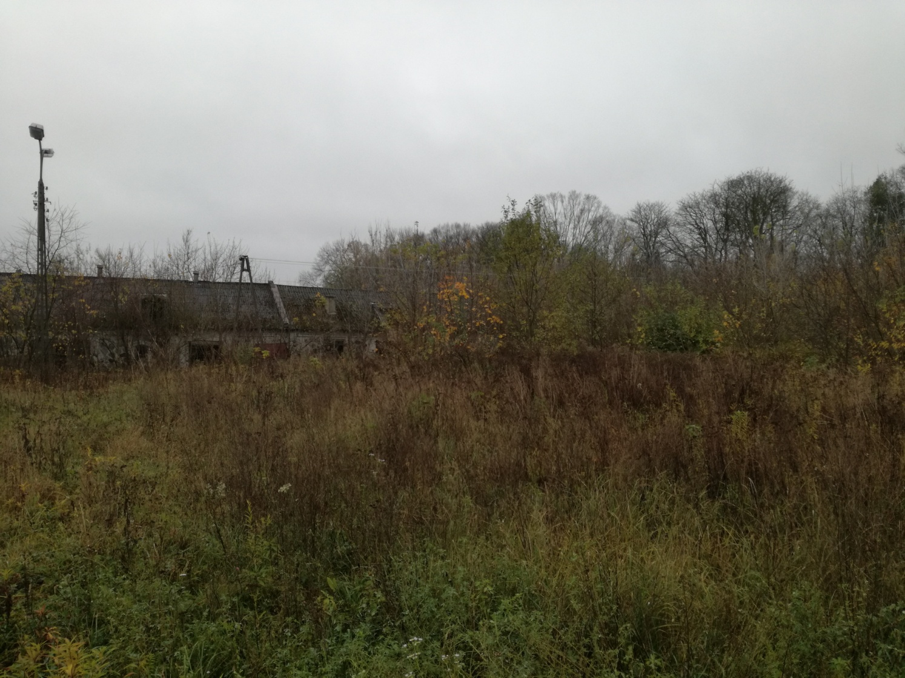  Widok od strony północnej |  |  | 4. Adres  ul. główna 51  nr ewid. działki 272/2
5. Przynależność administracyjna

województwo mazowieckie

powiat piaseczyński

gmina Prażmów

6. Formy ochrony

UCHWAŁA nr XLII/494/2002 Rady Gminy Prażmów z dnia 18 kwietnia 2002 r. w sprawie: uchwalenia zmiany miejscowego planu zagospodarowania przestrzennego południowej części gminy Prażmów

7. Opracowanie karty (autor, data i podpis)

Mateusz Wrześniewski
03.12.2017 